
ПЕТРІВСЬКА СІЛЬСЬКА РАДА
ВИШГОРОДСЬКОГО РАЙОНУ КИЇВСЬКОЇ ОБЛАСТІ
Двадцять дев’ята сесія восьмого скликання
«27» жовтня 2022 року | № 1230
РІШЕННЯ

Про перейменування вулиць Петрівської сільської територіальної громади

Розглянувши подання Петрівського сільського голови щодо перейменування вулиць в селі Нові Петрівці Петрівської сільської територіальної громади, з метою формування історичної свідомості Українського народу, враховуючи протокол громадських обговорень з питання перейменування вулиці від 21.09.2022 року, відповідно до Закону України «Про присвоєння юридичним особам та об’єктам права власності імен (псевдонімів) фізичних осіб, ювілейних та святкових дат, назв і дат історичних подій», керуючись Законом України «Про регулювання містобудівної діяльності», Наказом Міністерства юстиції України від 6 липня 2012 №1014/5 «Про словники Державного реєстру речових прав на нерухоме майно», пунктом 41 частини першої статті 26 Закону України «Про місцеве самоврядування в Україні»,
сільська рада

ВИРІШИЛА:
- Перейменувати вулиці в селі Нові Петрівці, а саме:
№ з/п | Тип | Стара назва | Старе місце розташування | Нова назва | Нове місце розташування
1 | вулиця | Гагаріна | Київська область, Вишгородський район, село Нові Петрівці | Перемоги | Київська область, Вишгородський район, село Нові Петрівці
- Найменувати нові вулиці села Нові Петрівці, а саме:
№ з/п | Тип | Назва | Місце розташування
1 | вулиця | Лук’яненка Левка | Київська область, Вишгородський район, село Нові Петрівці
2 | вулиця | Басаєва Шаміля | Київська область, Вишгородський район, село Нові Петрівці
3 | вулиця | Острозького Костянтина | Київська область, Вишгородський район, село Нові Петрівці
4 | вулиця | Чорних Запорожців | Київська область, Вишгородський район, село Нові Петрівці
5 | вулиця | Героїв полку «Азов» | Київська область, Вишгородський район, село Нові Петрівці
6 | вулиця | Гайдамацька | Київська область, Вишгородський район, село Нові Петрівці
7 | вулиця | Стуса Василя | Київська область, Вишгородський район, село Нові Петрівці
8 | вулиця | Коновальця Євгена | Київська область, Вишгородський район, село Нові Петрівці
9 | вулиця | Петлюри Симона | Київська область, Вишгородський район, село Нові Петрівці
10 | вулиця | Куренівська | Київська область, Вишгородський район, село Нові Петрівці
11 | вулиця | Бандери Степана | Київська область, Вишгородський район, село Нові Петрівці
12 | вулиця | Шухевича Романа | Київська область, Вишгородський район, село Нові Петрівці
13 | вулиця | Скоропадського Павла | Київська область, Вишгородський район, село Нові Петрівці
14 | вулиця | Дорошенка Петра | Київська область, Вишгородський район, село Нові Петрівці
15 | вулиця | Дудаєва Джохара | Київська область, Вишгородський район, село Нові Петрівці
- Ліквідувати вулицю в селі Старі Петрівці, а саме:
№ з/п | Тип | Назва | Місце розташування | Причина ліквідації
1 | вулиця | Борисова | Київська область, Вишгородський район, село Старі Петрівці | Об’єднання з вулицею Лугова
- Внести зміни до рішення Новопетрівської сільської ради «Про затвердження назв вулиць та іменованих об’єктів в селі Нові Петрівці та на території Новопетрівської сільської ради» від 05.03.2013 № 457-20-6, а саме:
  - Пункт 23 додатку 6 до цього рішення виключити.
  - Додаток 6 до цього рішення доповнити пунктоми 135-150 такого змісту:
№ з/п | Тип | Назва | Місце розташування
135 | вулиця | Перемоги | Київська область, Вишгородський район, село Нові Петрівці
136 | вулиця | Лук’яненка Левка | Київська область, Вишгородський район, село Нові Петрівці
137 | вулиця | Басаєва Шаміля | Київська область, Вишгородський район, село Нові Петрівці
138 | вулиця | Острозького Костянтина | Київська область, Вишгородський район, село Нові Петрівці
139 | вулиця | Чорних Запорожців | Київська область, Вишгородський район, село Нові Петрівці
140 | вулиця | Героїв полку «Азов» | Київська область, Вишгородський район, село Нові Петрівці
141 | вулиця | Гайдамацька | Київська область, Вишгородський район, село Нові Петрівці
142 | вулиця | Стуса Василя | Київська область, Вишгородський район, село Нові Петрівці
143 | вулиця | Коновальця Євгена | Київська область, Вишгородський район, село Нові Петрівці
144 | вулиця | Петлюри Симона | Київська область, Вишгородський район, село Нові Петрівці
145 | вулиця | Куренівська | Київська область, Вишгородський район, село Нові Петрівці
146 | вулиця | Бандери Степана | Київська область, Вишгородський район, село Нові Петрівці
147 | вулиця | Шухевича Романа | Київська область, Вишгородський район, село Нові Петрівці
148 | вулиця | Скоропадського Павла | Київська область, Вишгородський район, село Нові Петрівці
149 | вулиця | Дорошенка Петра | Київська область, Вишгородський район, село Нові Петрівці
150 | вулиця | Дудаєва Джохара | Київська область, Вишгородський район, село Нові Петрівці
- Внести зміни до рішення Петрівської сільської ради «Про впорядкування словників Державного реєстру речових прав на нерухоме майно по Петрівській територіальній громаді» від 12.11.2021 р. № 798, а саме:
- Пункт 25 додатку 6 до цього рішення виключити.
- Доручити секретарю Петрівської сільської ради Костюк С.О., забезпечити офіційне оприлюднення цього рішення.
- Запропонувати Державному підприємству «Національні інформаційні системи» внести відповідні зміни до реєстрів Міністерства юстиції України.
- Контроль за виконанням цього рішення покласти на постійну депутатську комісію з питань капітального будівництва, архітектури, благоустрою, земельних відносин, екології, надзвичайних ситуацій та проблем Чорнобильської катастрофи.

Секретар сільської ради Світлана КОСТЮК

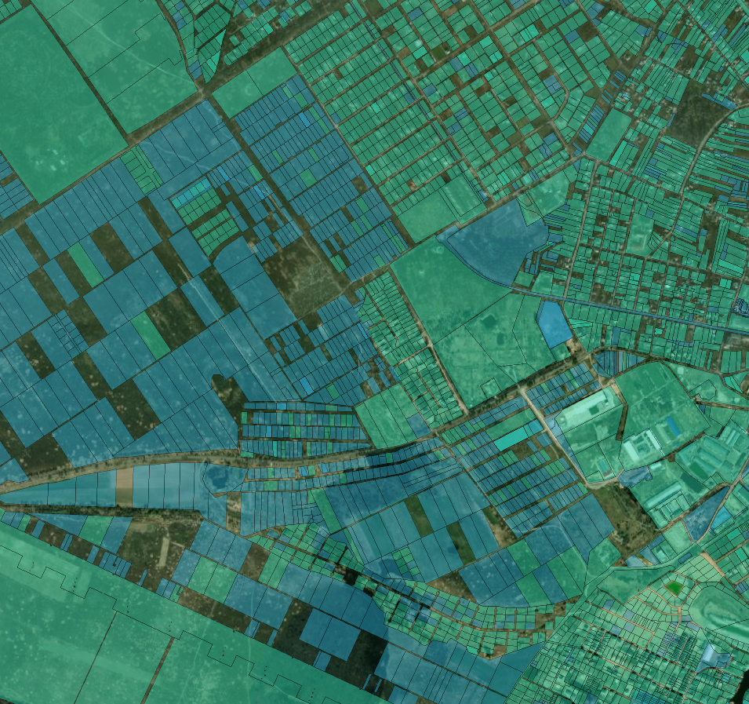
136
137

138

139

140

141

142

143

144

145

146

147

148

149

150

